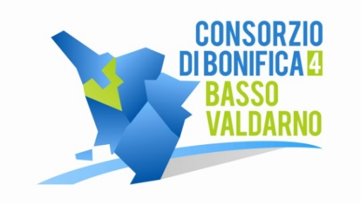

Comunicato Stampa

RUOLO 2018:
ESENTATE DAL PAGAMENTO DEL TRIBUTO DI BONIFICA LE ZONE COLPITE DALL’ALLAGAMENTO DEL SETTEMBRE 2017

Pisa, 30 Novembre 2018
Sono in consegna in questi giorni ai consorziati gli avvisi di pagamento relativi al tributo di bonifica anno 2018, tributo dovuto da tutti i proprietari che rientrano nel perimetro di contribuenza.
Con Decreto Commissariale n. 63 del 7 novembre 2018 sono stati esentati dal pagamento del tributo gli immobili (fabbricati e terreni) che hanno subito danni a seguito dell’allagamento che ha devastato il territorio di Stagno nel comune di Collesalvetti il 9 e 10 settembre 2017.
L’esenzione è stata applicata ai sensi della L.R. 79/2012 in materia di riforma dei consorzi di bonifica secondo la quale “è possibile introdurre un indice di gestione specifico che, di norma pari a 1, può assumere valore fino a 0 (esenzione dal pagamento del tributo consortile) quando si verificano situazioni del tutto eccezionali che devono essere adeguatamente documentate con specifiche relazioni tecniche e approvate dal presidente in sede di approvazione del piano di riparto della contribuenza”.
L’attuazione della norma riguarda 1851 proprietà nel comune di Collesalvetti (tra cui 771 civili abitazioni di tipo A-02) ricadenti nel perimetro per il quale il Consiglio dei Ministri in data 15/12/2017 ha deliberato lo stato di emergenza e successivamente, con Ordinanza del Commissario delegato - O.C.D.P.C n. 482 del 20/09/2017, la Regione Toscana ha disposto gli impegni economici necessari per gli copertura degli interventi straordinari e di emergenza, per una superficie complessiva di circa 71 ettari totali.

Per informazioni sulle esenzioni, è possibile contattare l’Ufficio Catasto consortile negli orari di apertura al pubblico (lunedì-mercoledì-venerdì dalle 9,00 alle 12,00, martedì-giovedì dalle 15,00 alle 16,30) oppure chiamare il Numero Verde 800391760.
Sul sito istituzionale dell’Ente all’indirizzo www.bassovaldarno.it sezione “Area Catasto” è disponibile tutta la Normativa Generale, il Piano di Classifica, il Piano di Riparto della spesa, il Piano delle Attività anno 2018 e una sezione dedicata alle informazioni sull’avviso di pagamento.

Garanzia di protezione e riservatezza dei dati personali
Il Consorzio 4 Basso Valdarno dichiara che, in esecuzione degli obblighi imposti dal Regolamento UE 679/2016 e del Decreto Legislativo 10 agosto 2018, n. 101, in materia di protezione dei dati personali, relativamente al presente comunicato, potrà trattare i dati personali sia in formato cartaceo che elettronico, per il conseguimento di finalità di natura pubblicistica ed istituzionale, precontrattuale e contrattuale e per i connessi eventuali obblighi di legge. Il trattamento dei dati avverrà ad opera di soggetti impegnati alla riservatezza, con logiche correlate alle finalità e, comunque, in modo da garantire la sicurezza e la protezione dei dati. In qualsiasi momento potrete esercitare i diritti di cui agli artt. 15 e ss. del Regolamento UE 679/2016 e del Decreto Legislativo 10 agosto 2018, n. 101. Il Titolare del trattamento è il Consorzio 4 Basso Valdarno; mail privacy@c4bassovaldarno.it. Per maggiori informazioni circa il trattamento dei dati personali, il contraente potrà visitare il sito consortile www.bassovaldarno.it nell’apposita sezione dedicata al GDPR dalla quale potrà scaricare l’informativa completa, oppure accedendo direttamente al seguente link http://www.bassovaldarno.it/esercizio-diritti-dell’interessato/.

